Npc
Der Nicht-Spieler-Charakter (abgekürzt NSC oder oft NPC entsprechend der englischen Bezeichnung non-player character) ist eine Klasse von Figuren, die in bestimmten Arten von Spielen verwendet wird. Der Begriff fasst prinzipiell alle in einer Geschichte vorkommenden Charaktere zusammen, die nicht direkt von einem Spieler geführt werden.

Normale NPC
Normale NPC bereichern das Spiel durch ihre Anwesenheit, haben aber keine weiteren Funktionen.

Händler
Vendoren sind NPC die euch etwas verkaufen können. Im Gegensatz zu den Spielervendoren erscheint hier kein Rucksack mit den Items, sondern eine Liste in der ihr euer Item auswählen könnt.
„Ich möchte etwas kaufen.“
„Name, ich möchte etwas kaufen“
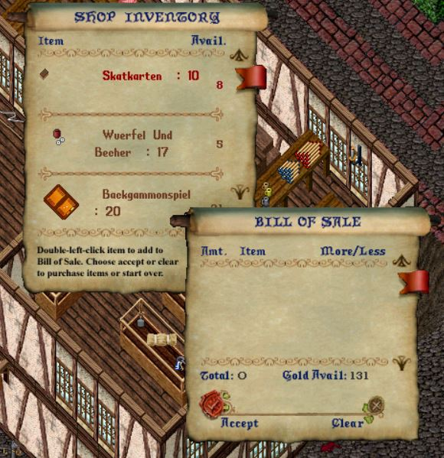kaufmenue.jpg
In dem erscheinenden linken Paperdoll erscheinen die Items die der Vendor verkauft, darunter steht der Preis und dahinter die Anzahl, die er zur Verfügung hat. Willst du alle vorhandenen Items auf einmal kaufen, halte einfach die Shift-Taste gedrückt, wenn du das Item anklickst. Am Ende bestätigst du deinen Einkauf durch „accept“
„Ich möchte etwas verkaufen.“
„Name, ich möchte etwas verkaufen“
Das gleiche System funktioniert auch beim Verkauf.

Stallmeister
Info: Pro Tag kostet das Unterstellen 25 Gold
„Name“ Unterstellen bitte
„Name“ Abholen bitte

Bankier
„Name“ meine Bank bitte

Spielervendoren
siehe auch Spielervendoren

Trainieren
Viele der NPCs haben unterschiedliche Fähigkeiten, die sie euch gegen einen kleinen Betrag beibringen und euer Skill damit auf ein Maximum von 30 Punkten steigt.
„Kannst du mit etwas beibringen“ „Name, kannst du mir etwas beibringen“

